En el navegador ir al sitio <https://www.netlify.com/>



Registrarse haciendo click en SIGN UP

Ir al mail a validar registro en Netlify y luego loguearse haciendo click en Log In

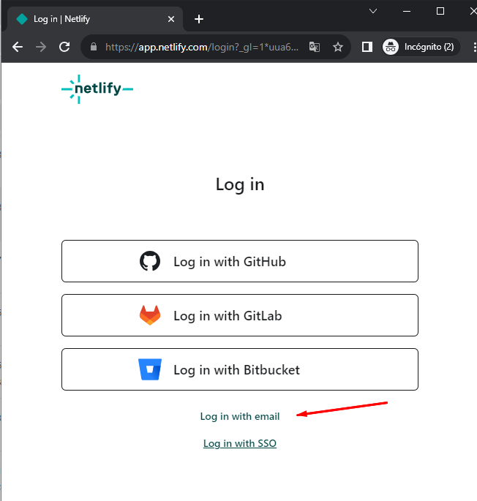

hacer click en Log In with email y loguearse

Luego hacer click en Add new Site v y en Import an existing proyect

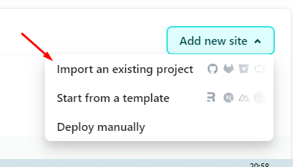

Click en Try Netlify Drop

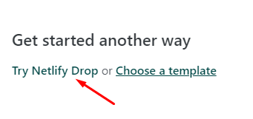

y tienen 2 opciones, arrastran la carpeta al círculo central o hacen click en browse to upload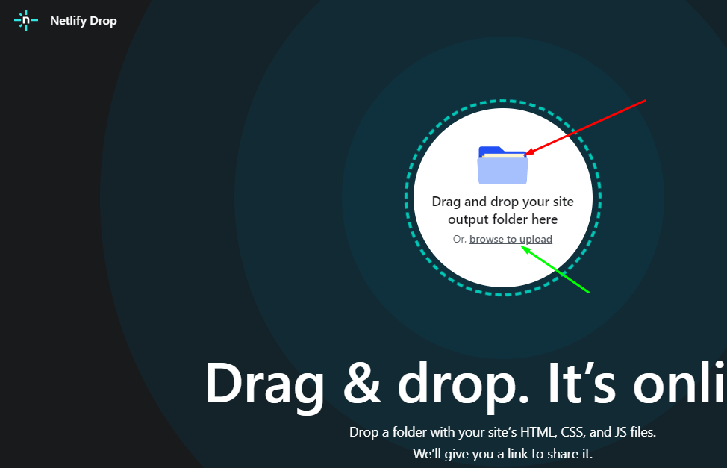

y luego de cargar el sitio les da la url del mismo

Pueden cambiarle el nombre

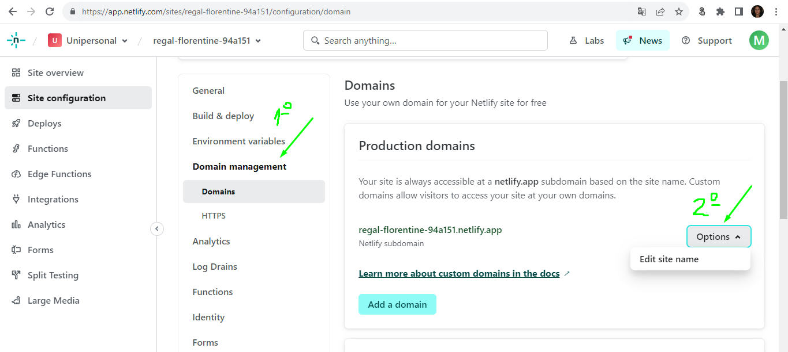

Finalmente, esa será la URL del proyecto

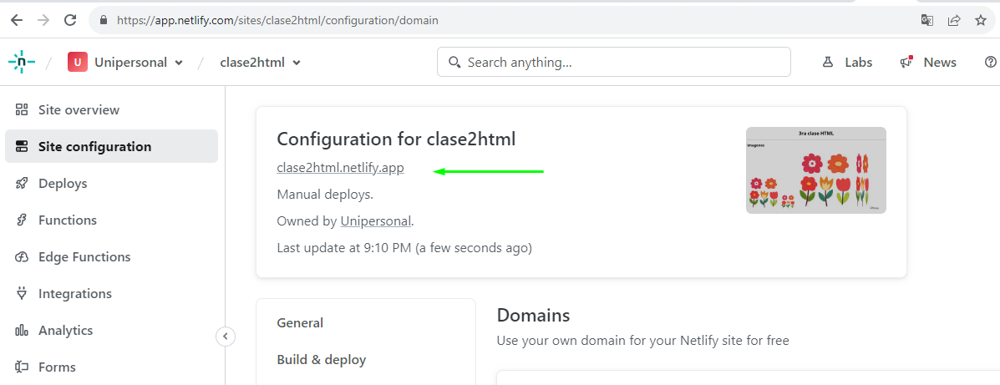

Para subir al hosting modificaciones al mismo proyecto:

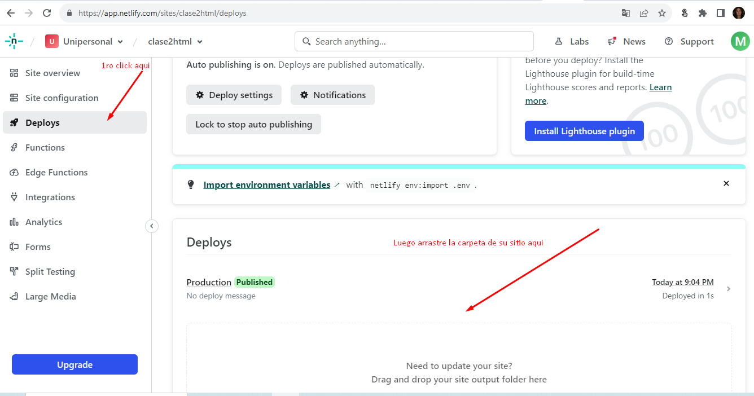

Finalmente probar en el navegador la URL generada por Netlify y compartir